КРАТКОЕ ВВЕДЕНИЕ

Взрыв 4-го блока на ЧАЭС в апреле 1986 года явился крупнейшей техногенной аварией в области ядерной энергетики. В результате этой аварии больше всего пострадали Украина и Республика Беларусь, на территориях которых выпало основное количество радиоактивных осадков. До сих пор ликвидация последствий аварии на ЧАЭС является важной народнохозяйственной задачей в этих странах.
Один из аспектов этой задачи – долгосрочный прогноз уровней загрязнения почв радионуклидами. Сложность состоит в том, что разрушение активной зоны реактора протекало в несколько стадий с различными характеристиками, что привело к многообразию форм аварийных выбросов и, соответственно, радиоактивных загрязнений окружающей среды. Вопрос о том, какие радионуклиды и в каком количестве от содержания их в активной зоне на момент аварии поступили в окружающую среду, до сих пор остаётся актуальным.

ОБЩАЯ ХАРАКТЕРИСТИКА РАБОТЫ

Связь работы с крупными научными программами и темами.
Данная кандидатская диссертация выполнялась в 2004–2009 годах в Институте физики НАН Беларуси в соответствии с планами следующих научно-исследовательских работ:
- НИР «Исследовать взаимное влияние радиоактивных загрязнений на радиационную обстановку приграничных территорий Беларуси и Украины после аварии на ЧАЭС», 2004–2006 гг. (Исполнительная программа белорусско-украинского научно-технического сотрудничества на период), № госрегистрации 2005269 от 17.11.2006 г.
- задания №32 «Исследование ядерных процессов и систем с участием нейтронов и гамма-квантов», 2006–2010 гг. (Государственная программа фундаментальных исследований «Поля и частицы»), № госрегистрации 20063834 от 17.11.2006 г.
- НИР «Оценка влияния радиоактивных выпадений в аэрозольной форме на радиационную обстановку приграничных территорий Беларуси и Украины после аварии на ЧАЭС», 2009–2010 гг., № госрегистрации 20093255 от 03.12.2009 г.

Цель и задачи исследования. Целью настоящего исследования является косвенная оценка радиоактивного загрязнения территории Гомельской области трудно определяемыми экспериментально радионуклидами чернобыльского происхождения, основанная на корреляционном анализе отношений активностей радионуклидов как в самом топливе теплового реактора, так и в радиоактивных аварийных загрязнениях почвы и других объектов окружающей среды.
Для достижения цели необходимо было решить следующие задачи:
- исследовать зависимость эффективного суммарного выхода осколков деления, нарабатываемых при делении ²³⁵U, ²³⁹Pu, ²⁴¹Pu тепловыми нейтронами и ²³⁸U нейтронами спектра деления, от времени работы теплового реактора и рассчитать на этой основе соответствующие удельные активности осколков деления;
- найти корреляционные соотношения для активностей пар нуклидов в топливе РБМК-1000 с примерно линейной зависимостью от выгорания W и рассчитать для них соответствующие средние значения отношений, дисперсии и стандартные отклонения;
- исследовать экспериментальные распределения выходов отношений плотностей загрязнения почвы нуклидами различных типов: ρ_{э} = A(X₁)_{э}/A(X₂)_{э}, где X₁, X₂ – осколки деления, жестко связанные с топливной матрицей (⁹⁵Zr, ¹⁴¹Ce, ¹⁴⁴Ce), осколки деления с переменной «летучестью» (¹⁰³Ru, ¹⁰⁶Ru) и продукты активации ядер топлива (²³⁹Pu, ²⁴⁰Pu, ²³⁹Pu + ²⁴⁰Pu);
- разработать методику определения на локальном уровне запаса одного трудно измеряемого экспериментально радионуклида чернобыльского происхождения по известному запасу другого радионуклида, основанную на использовании средних прямых и средних обратных отношений активностей.
Объектом исследования являются тепловые реакторы типа РБМК и ВВЭР, загрязнения окружающей среды аварийными выбросами РБМК-1000 ЧАЭС, процессы выгорания реакторного топлива в тепловых реакторах и наработки нуклидов от времени работы реактора.
Предмет исследования составляют феноменологическая теория наработки осколков деления в тепловых реакторах, корреляционные соотношения для активностей радионуклидов в реакторном топливе, экспериментальные выходы отношений активностей радионуклидов в аварийных загрязнениях чернобыльского происхождения.

Основные положения диссертации, выносимые на защиту.
- Основанная на использовании эффективного суммарного выхода обобщенная феноменологическая модель для расчета зависимостей удельных масс и удельных активностей осколков деления с периодом полураспада — Т_{1/2} порядка суток и более от времени работы теплового реактора, позволяющая получать аналитические оценки, практически не уступающие по точности результатам сложных численных расчетов.
- Методика расчета корреляционных соотношений пар активностей продуктов деления и продуктов активации ядер топлива с зависимостью от выгорания топлива W близкой к линейной — A(W)₁/A(W)₂ ≈ W, основанная на определении статистических моментов данных отношений в предположении распределения выгорания по закону Пуассона. Результаты вычислений на ее основе отношений активностей радионуклидов, которые имеют практическое значение (порядка 30 пар с участием ⁹⁰Sr, ⁹⁵Zr, ¹⁰³Ru, ¹⁰⁶Ru, ¹³¹I, ¹³⁷Сs, ¹⁴¹Ce, ¹⁴⁴Ce, ²³⁹Pu, ²⁴⁰Pu, ²³⁹⁺²⁴⁰Pu и др.) для оценки отношения радионуклидов в топливе теплового реактора и в аварийных реакторных выбросах.
- Расчетно-экспериментальная методика оценки локальных запасов в почве, плохо поддающихся прямому экспериментальному измерению, активностей нуклидов чернобыльского происхождения (⁹⁰Sr, изотопы Pu и др.) по хорошо измеренному запасу другого нуклида (¹³⁷Cs и др.) при одновременном корреляционном анализе как прямых, типа <A(⁹⁰Sr)/A(¹³⁷Cs)>, так и обратных <A(¹³⁷Cs)/A(⁹⁰Sr)> усредненных экспериментальных отношений, исключающая занижение величины общего запаса ⁹⁰Sr, изотопов плутония в 30-км зоне ЧАЭС.
- Результаты оценки на локальном уровне вкладов в суммарное загрязнение почв изотопов трансурановых элементов чернобыльского происхождения в топливной и конденсационной формах, полученные с помощью корреляционного анализа экспериментальных отношений активностей типа A(²³⁹ ⁺ ²⁴⁰Pu)/A(¹⁰³Ru), A(²³⁹ ⁺ ²⁴⁰Pu)/A(¹⁴¹Ce), что необходимо учитывать при составлении долгосрочного прогноза по α-излучающим загрязнителям верхнего слоя почвы для 30-км зоны и прилегающих территорий.

Личный вклад соискателя. Диссертация выполнена под руководством доктора физико-математических наук Э.А. Рудака, который определял цели исследования и формулировал основные задачи. В работах, опубликованных в соавторстве с А.М. Эльмансури, соискателем в части модернизациии феноменологической теории наработки осколков деления проводились исследования, связанные с введением эффективного суммарного выхода, а в части создания методики корреляционных соотношений рассматривались и рассчитывались отношения удельных активностей с линейной зависимостью от выгорания типа A(W)₁/A(W)₂ ≈ W /a. Обработка, верификация и проверка качества экспериментальных данных по радиоактивному загрязнению территории Беларуси проводилась соискателем также совместно с А.М. Эльмансури. Соискателем лично проведен расчет активностей для большинства имеющих практическое значение осколков деления, а также зависимостей отношений активностей радионуклидов в топливе от времени работы реактора. Соискателем самостоятельно, путем оценки отношений активностей типа ρ = A(X₁)/A(X₂) между изотопами плутония и осколками деления, жестко связанными с топливом, и между изотопами плутония и изотопами рутения, получены результаты, подтверждающие наличие в выпадениях изотопов плутония чернобыльского происхождения на территории Беларуси кроме топливной, также и конденсационной составляющей. Соискателем показано, что для радионуклидов с разными формами выпадений (с разной степенью «летучести»), прямые и обратные средние отношения активностей могут отличаться примерно в 2 раза, и это необходимо учитывать в расчетах при оценке общего запаса одного нуклида по известному запасу другого нуклида. В обсуждении результатов принимали участие сотрудники Харьковского физико-технического института и Гомельского государственного института.

Апробация результатов диссертации. Основные результаты диссертации были представлены на следующих конференциях: Международная научная конференция «Сахаровские чтения: экологические проблемы XXI века» (Минск 2005–2007, 2009), III–V, VII Конференция по физике высоких энергий, ядерной физике и ускорителям, (Харьков, Украина, 2005–2007, 2009), IX Российская научная конференция «Радиационная защита и радиационная безопасность в ядерных технологиях» (Обнинск, Россия, 2006), 6–ой международный симпозиум «Актуальные проблемы дозиметрии» (Минск, 2007), II International Conference «Current Problems in Nuclear Physics and Atomic Energy» (Kyiv, Ukraine, 2008), III Международная научная конференция «Проблемы природопользования и экологическая ситуация в Европейской России и сопредельных странах» (Белгород, Россия, 2008), II Конгресс физиков Беларуси (Минск, 2008), XVI Международная научно-практическая конференция “Экология человека в постчернобыльский период” (Минск, 2008), 6-ой международный семинар «Нелинейные явления в сложных системах: Хаос, фракталы, фазовые переходы, самоорганизация» (Минск, 2009).

Опубликованность результатов диссертации. По теме диссертации опубликовано 30 научных работ, среди которых 8 статей объемом 3,5 авторских листа в рецензируемых научных периодических изданиях, 1 препринт Института физики НАН Беларуси, 9 материалов конференций, 9 тезисов докладов. Общий объем публикаций по теме диссертации составляет более 8 авторских листов.

Структура и объем диссертации. Диссертация состоит из введения, общей характеристики работы, пяти глав, заключения, списка используемых источников и 4 приложений. Полный объем диссертации составляет 147 страниц, включая 9 иллюстраций, 25 таблиц и 4 приложения. Список используемых источников содержит 102 наименования и 30 публикаций автора.

ОСНОВНОЕ СОДЕРЖАНИЕ РАБОТЫ

Во введении обосновывается актуальность темы диссертации.
В первой главе очерчен круг вопросов, которым посвящена данная диссертационная работа. Проведен анализ литературных источников, описывающих как особенности формирования радиоактивного загрязнения на территории Республики Беларусь, качественный и количественный состав выброшенной активности при аварии на ЧАЭС, так и физико-химические процессы, которые шли в разрушенном реакторе. Прослежена эволюция взглядов за 20-летний период, прошедший с момента аварии на ЧАЭС, на оценку общего количества выброшенного в окружающую среду топлива.
Проанализированы наиболее известные работы по численной оценке масс и активностей осколков деления и продуктов активации ядер в активной зоне аварийного РБМК-1000.
При определении интегрального выброса топлива в первую очередь пользуются экспериментальными данными по оценке запаса трансурановых элементов (ТУЭ) на определенной территории. Однако трудность заключается в сильной пространственной неоднородности радиоактивных выпадений. Поэтому определение запаса того или иного радионуклида даже на локальном уровне требует проведения большого числа анализов. Для ¹³⁷Cs как γ-излучателя это вполне возможно, но определение запаса изотопов ТУЭ требует радиохимического анализа и сложного в техническом отношении α-спектрометрирования, поскольку, за редким исключением (²⁴¹Pu), эти элементы являются α-излучающими нуклидами.
В связи с этим, в первые месяцы и годы после аварии было предложено определять содержание изотопов ТУЭ не только традиционными радиохимическими методами, но и так называемыми косвенными методами по γ-излучению осколков деления, обладающих сходными с изотопами ТУЭ физико-химическими свойствами. Эти косвенные методы получили название метода корреляционных соотношений. Приведены примеры использования корреляционных соотношений в работах различных авторов для оценки радиоактивного загрязнения почв 30-км зоны ЧАЭС, в т.ч. Ю.А. Израэля и РНЦ «Курчатовский институт» система «Проба».
В данной диссертационной работе предлагается использовать метод корреляционных соотношений для оценки отношений активностей радионуклидов в топливе теплового реактора и в аварийных реакторных выбросах.
Рассматривается метод обработки экспериментальных данных, основанный на использовании отношений плотностей загрязнения почв. Очевидно, что удельные активности в реакторе и плотность радиоактивных загрязнений почвы являются аналогами экстенсивных параметров. Вместо них можно использовать отношения удельных активностей и отношения плотностей радиоактивных загрязнений почв – аналоги интенсивных параметров. По абсолютной величине разброс отношений плотностей радиоактивных загрязнений почв будет гораздо меньше, чем разброс самих плотностей радиоактивных загрязнений почв.
Обоснована необходимость создания единого теоретического аппарата, который можно использовать для оценки масс и активностей радионуклидов в активной зоне реактора и для корреляционного анализа плотностей загрязнения почв.
Вторая глава диссертации содержит описание феноменологической модели для оценки наработанных масс и активностей осколков деления и трансурановых элементов в реакторе РБМК-1000, разработанной в Институте физики, а также усовершенствованный вариант модели.
В исходной модели предполагается, что заметный вклад в наработку осколков деления в течение всей компании реактора вносят два основных делящихся нуклида топлива – ²³⁵U и ²³⁹Pu. Учитывая, что скорость деления ядер топлива постоянна в течение всей компании реактора, скорость деления ядер ²³⁵U изменяется по экспоненте – P(²³⁵U,t) = P_{of}exp( – λt), формулы для нахождения активности i-го нуклида принимают вид:

A_{i}(t) = P_{of} y^{с}_{i}(²³⁹Pu)[1 + βexp(–λt) – (1 + β)exp(–λ_{i}t)], (1)
где β = λ_{i}[y^{с}_{i}(²³⁵U) – y^{с}_{i}(²³⁹Pu)]/( λ_{i} – λ)y^{с}_{i}(²³⁹Pu), P_{of} – скорость деления ядер топлива в активной зоне реактора, y^{с}_{i}(²³⁹Pu) и y^{с}_{i}(²³⁵U) – суммарные выходы i-го нуклида в результате деления ²³⁹Pu и ²³⁵U, соответственно, λ_{i} – постоянная распада i-го нуклида, β, λ (λ ≈ 1/τ, где τ – кампания реактора) – константы.
Показано, что приближенное аналитическое решение задачи Бейтмана для нахождения удельных активностей членов линейной изобарной цепочки А₁ → А₂ → ... → А_{i} → ... → А_{n} существует и для скоростей деления нуклидов типа t^{n}, где n – целые положительные числа. Этот факт послужил основой для разработки феноменологической модели для расчета удельных активностей осколков деления с периодом полураспада T_{1/2} ≥ 1 суток в приближении четырех делящихся нуклидов: ²³⁵U, ²³⁹Pu, ²⁴¹Pu – тепловыми нейтронами и ²³⁸U – нейтронами спектра деления. Выражения для нахождения активности осколков деления в этой модели громоздки.
Предложен усовершенствованный вариант теории с четырьмя делящимися нуклидами ²³⁵U, ²³⁸U, ²³⁹Pu, ²⁴¹Pu, основанный на введении для осколков деления с T_{1/2} порядка суток и более зависящего от времени работы реактора эффективного суммарного выхода. Для осколков деления ⁸⁹Sr, ⁹⁰Sr, ⁹¹Y, ⁹⁵Zr, ⁹⁹Mo, ¹⁰³Ru, ¹⁰⁶Ru, ¹¹¹Ag, ¹²⁵Sb, ¹³¹I, ¹³³Xe, ¹³⁷Cs, ¹⁴⁰Ba, ¹⁴¹Ce, ¹⁴⁴Ce численные значения суммарных выходов оказалось возможным с точностью до 1-2% аппроксимировать функциями $y^{c}{\left(X_{i},t\right)}_{\text{эфф}}≃y^{c}{\left(X_{i},0\right)}_{\text{эфф}}+δ\left[1−\text{exp}\left(−λt\right)\right]$, где δ и λ – константы, t – время работы реактора, $y^{c}{\left(X_{i},0\right)}_{\text{эфф}}=0,\text{963}y^{c}\left(X_{i},U\right)+0,\text{037}y^{c}\left(X_{i},U\right)$. Таким образом, сложный формализм модели с учетом четырех делящихся нуклидов ²³⁵U, ²³⁸U, ²³⁹Pu и ²⁴¹Pu сведен к простому формализму модели с учетом только двух делящихся нуклидов – ²³⁵U и ²³⁹Pu, но где параметры α* и β* имеют уже несколько иной смысл:

A_{i}(t) ≅ α∗[1 + β∗exp(–λt) – (1 + β∗)exp(–λ_{i}t)],
α* = P_{0f} [у^{с}(X_{i},0)_{эфф} + δ] , (2)
β* = λ_{i}δ/{(λ_{i} –λ)[у^{с}(X_{i}, ²³⁵U) + δ]}.

Усовершенствованная феноменологическая модель может найти практическое применение для расчетов удельных активностей осколков деления и трансурановых элементов и для определения содержания долгоживущих осколков деления в отработанном реакторном топливе и аварийных реакторных выпадениях.
Третья глава диссертации – это разработка математического аппарата, который позволит проводить анализ корреляционных соотношений между удельными активностями осколков деления и трансурановых элементов как в активной зоне реактора, так и в выпадениях на местности.
Основой для сравнения отношений в реакторе служат усредненные по распределению Пуассона значения активностей осколков деления и ТУЭ. Что касается отношений плотностей загрязнений на местности, то при их сравнении используются усредненные величины от набора локальных значений.
В аналитическом виде получены зависимости удельных активностей осколков деления ⁸⁹Sr, ⁹⁰Sr, ⁹⁵Zr, ⁹⁵Nb, ¹⁰³Ru, ¹⁰⁶Ru, ¹³¹I, ¹³⁷Cs, ¹⁴⁰Ba, ¹⁴¹Ce, ¹⁴⁴Ce, ¹⁴⁷Nd и изотопов плутония ²³⁹Pu, ²⁴⁰Pu от времени работы реактора t (выгорания W) для теплового реактора РБМК-1000. Для них рассчитаны средние значения активностей, дисперсии и стандартные отклонения.
В разделе 3.3. предложен метод разделения измеренной на эксперименте суммарной активности изотопов плутония A(^{239,240}Pu) на парциальные α-активности A(²³⁹Pu) и A(²⁴⁰Pu). С помощью стандартных экспериментальных спектрометрических методов разделить вклады α-активности A(²³⁹Pu) и A(²⁴⁰Pu) в суммарную α-активности изотопов плутония A(^{239,240}Pu) невозможно. Отношения ρ(Ru) = А(¹⁰⁶Ru)/А(¹⁰³Ru) ≈ W/49,5 и ρ(Pu) = А(²⁴⁰Pu)/А(²³⁹Pu) ≈ W/7,97 линейны по W, и с помощью экспериментального отношения ρ(Ru)_{э} можно оценить отношение ρ(Pu) и разделить A(^{239,240}Pu)_{э} на компоненты. Основное соотношение для разделения активностей:

А(²⁴⁰Pu,W)/А(²³⁹Pu,W) = 6,21А(¹⁰⁶Ru,W)/А(¹⁰³Ru,W). (3)

При этом было показано, что отношение удельных активностей ρ(Ru) = А(¹⁰⁶Ru)/А(¹⁰³Ru) может иметь самостоятельное значение для оценки выгорания W топлива.
Для анализа экспериментальных данных по загрязнению почв в разделе 3.4 предлагается использовать 56 парных отношений активностей и 6 отношений активностей с участием четырех радионуклидов. Используются прямые и обратные отношения активностей с участием нуклидов, жестко связанных с топливной матрицей – ⁹⁵Zr, ¹⁴¹Ce, ¹⁴⁴Ce, нуклидов, с переменной «летучестью» – ¹⁰³Ru, ¹⁰⁶Ru и изотопов плутония. Выбор отношений определялся целями и задачами исследования. В выпадениях на местности наиболее надежно измерены активности γ-излучающих осколков деления ⁹⁵Zr, ¹⁰³Ru, ¹⁰⁶Ru, ¹³⁷Cs, ¹⁴¹Ce, ¹⁴⁴Ce. Существуют надежные данные по суммарной α-активности изотопов плутония A(^{239,240}Pu) и можно получить расчетно-экспериментальные данные по разделенной активности A(²³⁹Pu) и A(²⁴⁰Pu).
В разделе 3.5 предложен способ расчета статистических параметров для корреляционных соотношений пар активностей нуклидов с линейной зависимостью от выгорания.
В РБМК-1000, как и в любом тепловом реакторе, существуют вполне определенные соотношения между удельными активностями радионуклидов. Показано, для многих отношений активностей пар нуклидов существует близкая к линейной зависимость от выгорания W– A(W)₁/A(W)₂ ≈ W /a, что облегчает вычисления средних значений, дисперсий и стандартных отклонений для данных функций.
Разработанная методика расчета основывается на том факте, что выгорание распределено в реакторе по закону Пуассона и для самой простой функции f(W) = W среднее значение f(W) равно <W>, дисперсия D[f(W)] = <W>, стандартное отклонение Δ[f(W)] = <W>^{1/2}. Выгорание W лежит в интервале значений <W> ± 2Δ с вероятностью 95%, т.е. W ~ <W> ± 2(<W>)^{1/2}. Для аварийного РБМК-1000 ЧАЭС <W> ≈ 11 МВт·сут/кг. Поэтому выгорание W ~ 11 ± 6,6 и лежит в интервале значений 4,4 ÷ 17,6, отклонение от среднего значения 11 составляет примерно 60%.
Таким образом, если мы имеем дело с функцией v(W) ≈ W/α, где α – константа, среднее значение v(W) равно <W>/α, дисперсия D[v(W)] = <W>/α², стандартное отклонение Δ[v(W)] = <W>^{1/2}/α. Поэтому, также с вероятностью 95%, значения функции v(W) должны лежать в интервале (4,4 ÷ 17,6)/α. Отклонение от среднего значения 11/α также составляет примерно 60%.
В дальнейшем предложено пользоваться функциями типа v(W) = A(W)₁/A(W)₂, где A(W)₁ и A(W)₂ – рассчитанные удельные активности нуклидов X₁ и X₂ в активной зоне РБМК-1000 в зависимости от выгорания W или экспериментальные плотности уровней загрязнения почвы в Ки/км² или Бк/м². Для того, чтобы функция v(W) была пропорциональна выгоранию W, в качестве A(W)₁ проще всего использовать удельные активности с зависимостью от выгорания W близкой к линейной, а в качестве A(W)₂ – удельные активности со слабой зависимостью от выгорания W.
Из важных в радиоэкологическом отношении нуклидов практически линейную зависимость по W имеют удельные активности ⁹⁰Sr, ¹³⁷Cs. Близки к линейной зависимости от выгорания W удельная активность ¹⁰⁶Ru, суммарные удельные активности изотопов плутония ²³⁹Pu + ²⁴⁰Pu A(^{239,240}Pu) и ²³⁸Pu + ²³⁹Pu + ²⁴⁰Pu A(^{238,239,240}Pu). Слабая зависимость удельной активности от выгорания W наблюдается у ядер с небольшими периодами полураспада (примерно до 60 суток) и со сравнимыми по величине независимыми выходами нуклида при делении ²³⁵U и ²³⁹Pu (⁸⁹Sr, ⁹⁵Zr, ⁹⁹Mo, ¹⁰³Ru, ¹³¹I и др.).
Предложенная методика расчета корреляционных соотношений была использована для определения содержания α-излучающих изотопов плутония по γ-излучению ряда сопутствующих осколков деления. Определенный интерес представляют расчеты на основе данной методики активности ⁹⁰Sr и ¹³¹I.
В заключении к главе сформулирован основной теоретический результат по использованию корреляционных соотношений между α-активностями изотопов плутония и γ-активностями осколков деления для оценки запаса изотопов плутония. Так, корреляционные соотношения имеют смысл лишь для усредненных α-активностей изотопов плутония и γ-активностей осколков деления. В этом случае можно ожидать, что <A(^{239,240}Pu)_{эксп}>/<A(X_{i})_{эксп}> ≈ <A(^{239,240}Pu)_{теор}>/<A(X_{i})_{теор}>. Если речь идет об отдельных экспериментальных значениях γ-активности осколков деления A(X_{i})_{эксп}, то ему соответствует множество расчетных значений активности изотопов плутония A(^{239,240}Pu)_{теор}. Некоторые из них могут быть близки A(^{239,240}Pu)_{эксп}, но в общем случае отклонение экспериментального значения от теоретического – нормальное явление.
В четвертой главе сформирована база данных по радиоактивному загрязнению долгоживущими радионуклидами населенных пунктов юга Гомельской области. Проведен анализ имеющихся экспериментальных данных по загрязнению почв изотопами плутония ²³⁹Pu + ²⁴⁰Pu и осколками деления ⁹⁵Zr, ¹⁰³Ru, ¹⁰⁶Ru, ¹³⁷Cs, ¹⁴¹Ce, ¹⁴⁴Ce для 168 населенных пунктов юга Гомельской области (включая территории Полесского государственного радиоэкологического заповедника). Оценены средние значения плотностей загрязнения. На основании этих данных были получены экспериментальные значения для 56 отношений пар активностей и 6 отношений с четырьмя активностями.
Показано, что экспериментальные значения отношений с четырьмя активностями ρ₁ = <A(²³⁹Pu,W)>∙<A(²⁴⁰Pu,W)>/<A(¹⁰³Ru,W)>∙<A(¹⁰⁶Ru,W)> и ρ₂ = <A(²³⁹Pu,W)>∙<A(¹⁰⁶Ru,W)>/<A(²⁴⁰Pu,W)>∙<A(¹⁰³Ru,W)> для почв Краснопольского и Чериковского районов Могилевской области хорошо согласуются с аналогичными экспериментальными значениями по югу Гомельской области. Это, очевидно, свидетельствует о том, что формы выпадения изотопов плутония и рутения сходны и не зависят от расстояния до ЧАЭС.
Для 168 населенных пунктов юга Гомельской области (включая ПГРЭЗ) проведено разделение суммарной α-активности изотопов плутония A(^{239,240}Pu).
В пятой главе анализируются полученные отношения активностей для активной зоны реактора и в выпадениях на местности.
В разделе 5.1 устанавливается характер выпадений радионуклидов на юге Гомельской области на основании имеющихся экспериментальных данных и результатов теоретических расчетов. С этой целью построены графики выходов экспериментальных отношений для пар удельных активностей нуклидов ρ_{э} = A(X)/A(Y), где в качестве нуклидов X и Y могут быть продукты активации ядер топлива, осколки деления, жестко связанные с топливной матрицей, и осколки деления с переменной «летучестью». По оси абсцисс откладываются интервалы значений отношения плотности загрязнения – ρ, по оси ординат – выходы – n, т.е. число значений отношения, попавших в каждый из интервалов.
Графики выходов для отношений активностей изотопов одного элемента имеют симметричный характер, средние экспериментальные и топливные оценки совпадают (рисунок 1), т.е. соотношение между изотопами одного элемента не зависит от того, в какой форме выпали радионуклиды.
 | 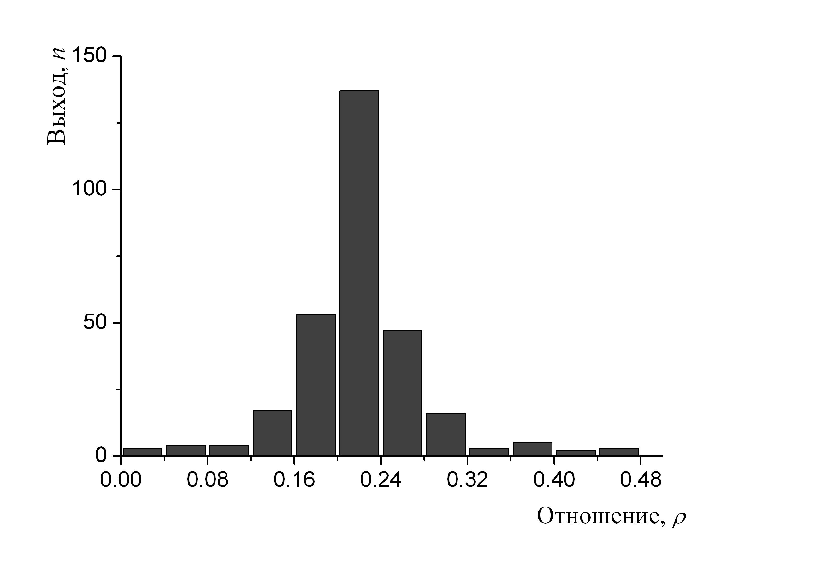  а) | 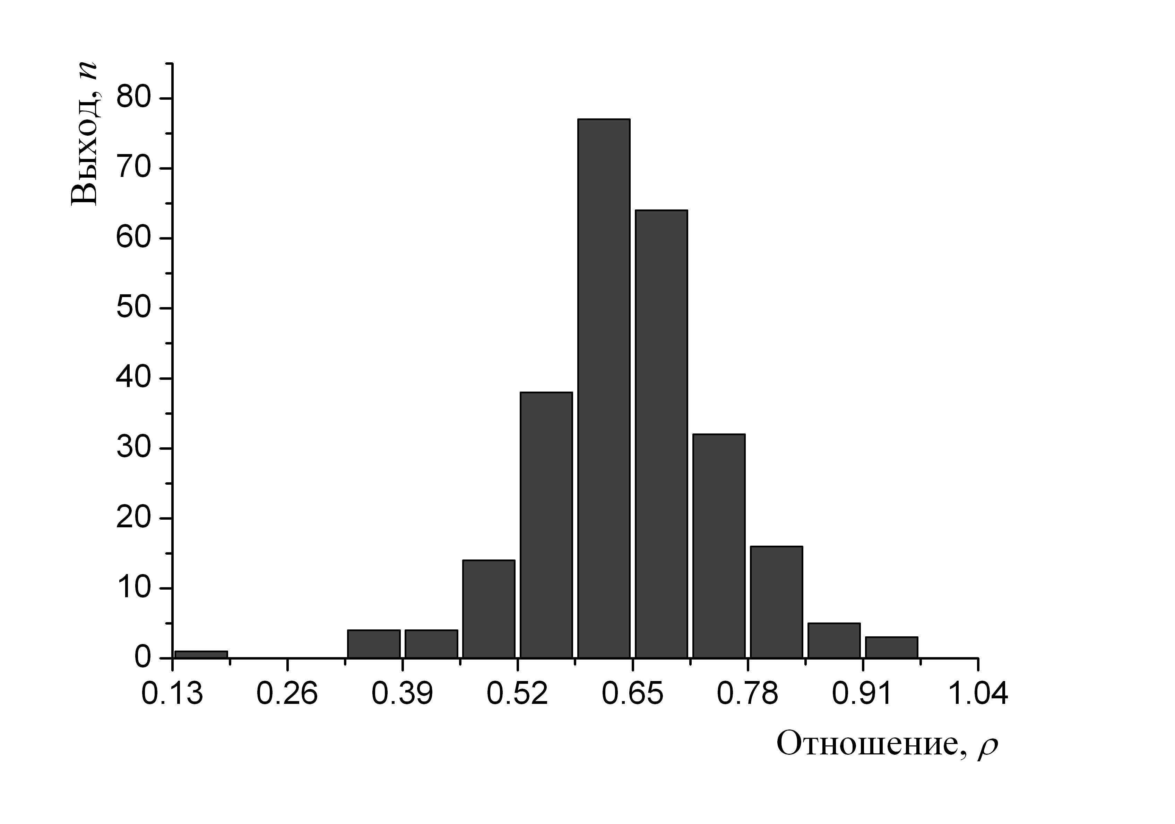  б)
Рисунок 1 – Экспериментальные выходы отношений активности изотопов одного элемента:
а) отношения ρ = A(¹⁰⁶Ru)/A(¹⁰³Ru), <ρ_{э}> ≈ 0,222, (223 точки),
б) отношения ρ = A(¹⁴⁴Ce)/A(¹⁴¹Ce), <ρ_{э}> ≈ 0,64, (248 точек).
На рисунке 2 представлены экспериментальные выходы для отношений активностей A(²³⁹Pu) и A(¹⁰³Ru) к A(⁹⁵Zr) соответственно.
 | 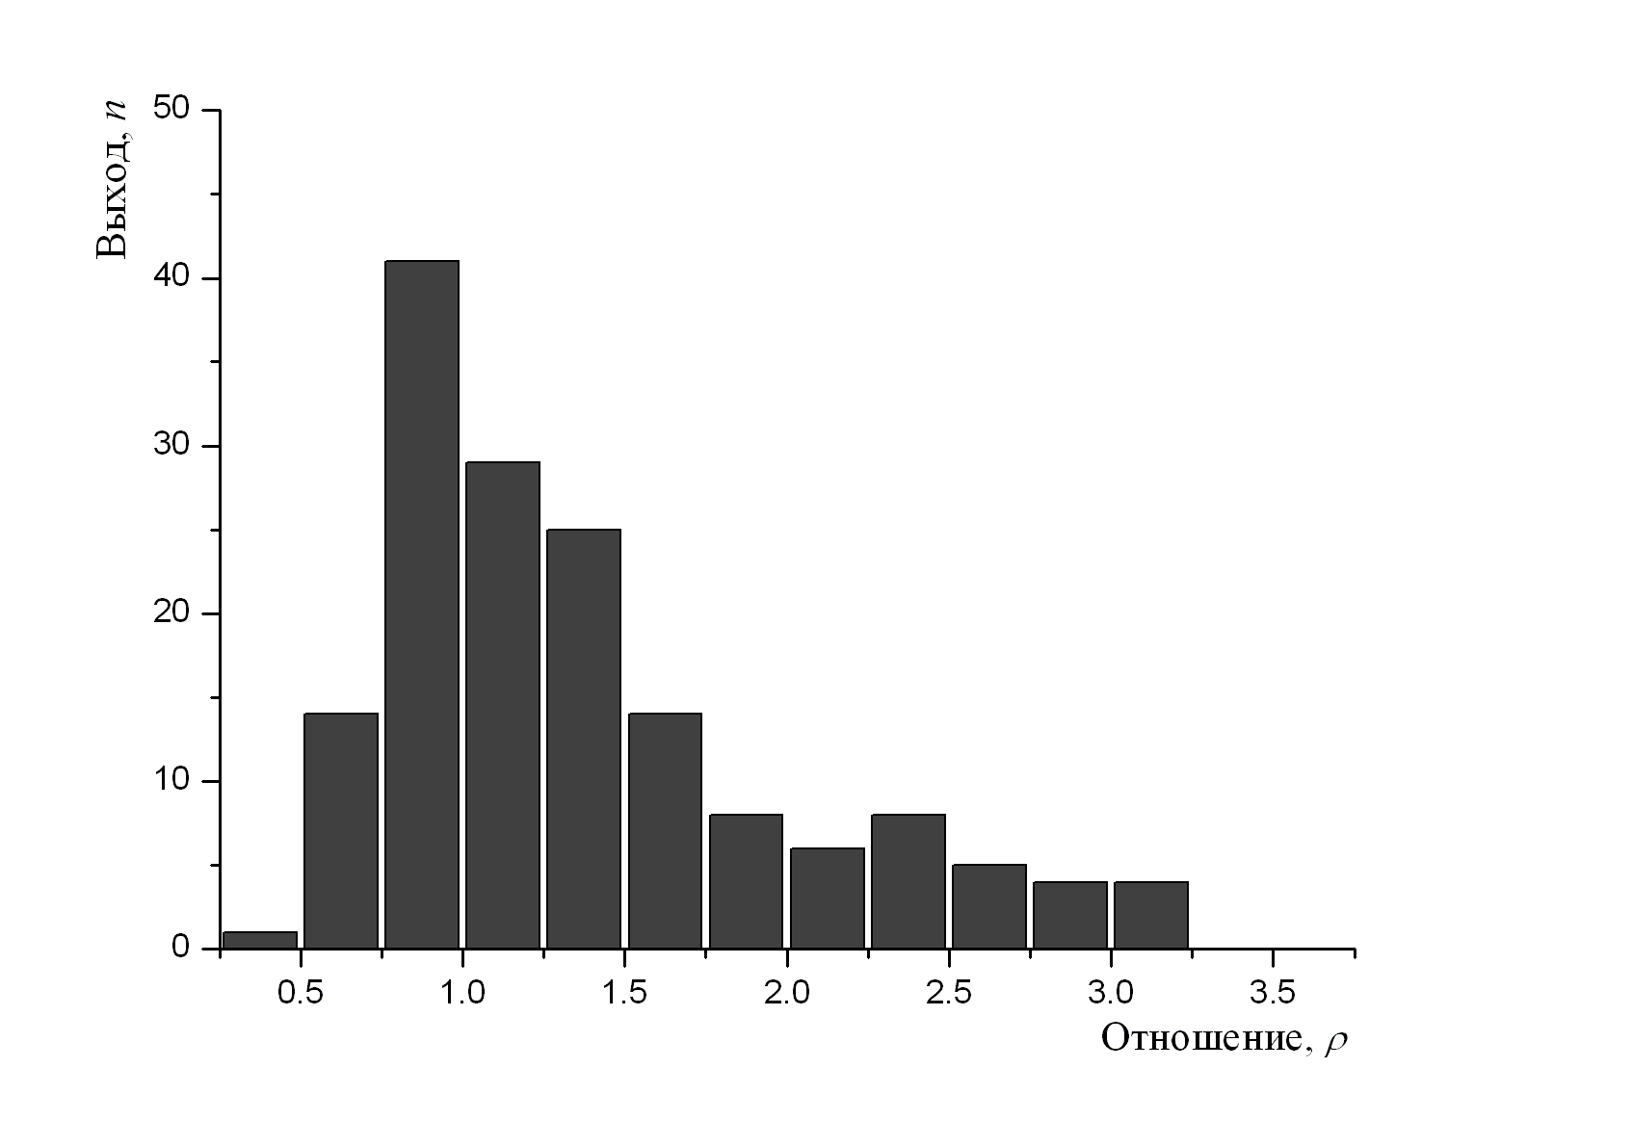  а) | 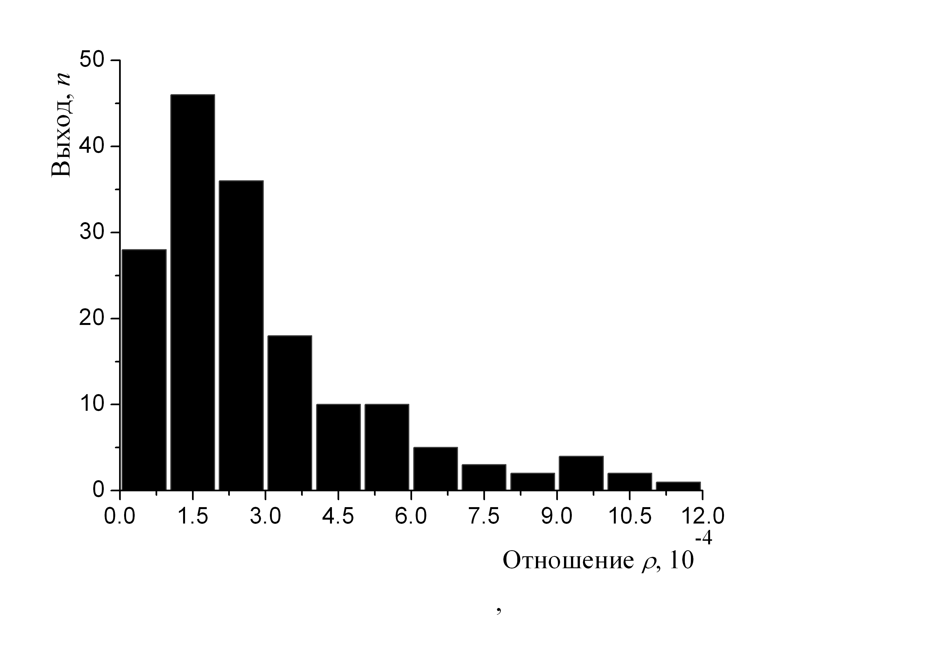  б)
Рисунок 2 – Экспериментальные выходы отношений активности A(²³⁹Pu) и A(¹⁰³Ru) к активности топливных нуклидов:
а) отношения ρ = A(¹⁰³Ru)/A(⁹⁵Zr), <ρ_{э}> = 1,3, (223 точки),
б) отношения ρ = A(²³⁹Pu)/A(⁹⁵Zr), <ρ_{э}> = 2,8∙10^{–4}, (168 точки).
Средние значения этих отношений <ρ_{э}> примерно в два раза превосходят теоретические оценки. Это увеличение происходит за счет плавно спадающего в сторону больших значений «шлейфа», что можно объяснить наличием кроме топливной, также и конденсационной формы в выпадениях изотопов рутения и изотопов плутония.
Далее в разделе 5.2. посредством сравнения экспериментальных и теоретических выходов отношений пар удельных активностей нуклидов ρ_{э} = A(X)/A(Y) для 168 населенных пунктов юга Гомельской области (включая ПГРЭЗ) показано следующее. В случае X – ¹⁰³Ru, ¹⁰⁶Ru, ²³⁹Pu, ²⁴⁰Pu и Y – ⁹⁵Zr, ¹⁴¹Ce, ¹⁴⁴Ce среднее экспериментальное значение отношения <ρ_{э}> примерно вдвое превышает среднее теоретическое значение отношения <ρ_{т}>, т.е. изотопы рутения и плутония в чернобыльских выпадениях ведут себя сходным образом. В случае X – ²³⁹Pu, ²⁴⁰Pu, Y– ¹⁰³Ru, ¹⁰⁶Ru; X, Y– ⁹⁵Zr, ¹⁴¹Ce, ¹⁴⁴Ce среднее экспериментальное значение отношения <ρ_{э}> примерно равно среднему теоретическому значению для топлива <ρ_{т}>. Результаты оценок представлены в таблице. Здесь в качестве числителя отношения используются нуклиды в столбцах, а в качестве знаменателя – в строках. Кроме того, используются верхние (экспериментальные) и нижние (теоретические) значения на пересечении в ячейке. Знаком ■ отмечены тривиальные не имеющие физического смысла отношения тождественно равные 1.

Таблица – Объединенные данные по экспериментальным <ρ_{э}> (верхние значения) и теоретическим <ρ_{a}> (нижнее значение) оценкам отношений активностей двух нуклидов
■ | Pu | ²³⁹Pu | ²⁴⁰Pu | ¹⁰³Ru | ¹⁰⁶Ru | ⁹⁵Zr | ¹⁴¹Ce | ¹⁴⁴Ce
Pu | ■ | 0,42 | 0,58 | 2,0∙10³ | 4,3∙10² | 1,5∙10³ | 1,4∙10³ | 9,3∙10²
Pu | ■ | 0,41 | 0,59 | 2,0∙10³ | 4,3∙10² | 2,7∙10³ | 2,5∙10³ | 1,7∙10³
²³⁹Pu | 2,38 | ■ | 1,38 | 4,7∙10³ | 1,0∙10³ | 3,5∙10³ | 3,4∙10³ | 2,2∙10³
²³⁹Pu | 2,42 | ■ | 1,4 | 5,0∙10³ | 1,0∙10³ | 6,7∙10³ | 6,1∙10³ | 4,0∙10³
²⁴⁰Pu | 1,72 | 0,72 | ■ | 3,4∙10³ | 7,3∙10² | 2,5∙10³ | 2,5∙10³ | 1,6∙10³
²⁴⁰Pu | 1,70 | 0,72 | ■ | 3,6∙10³ | 7,4∙10² | 4,7∙10³ | 4,4∙10³ | 2,9∙10³
¹⁰³Ru | 5,1∙10^{–4} | 2,1∙10^{–4} | 3,0∙10^{–4} | ■ | 0,22 | 0,75 | 0,74 | 0,47
¹⁰³Ru | 4,8∙10^{–4} | 2,0∙10^{–4} | 2,8∙10^{–4} | ■ | 0,21 | 1,3 | 1,3 | 0,79
¹⁰⁶Ru | 2,4∙10^{–3} | 9,9∙10^{–4} | 1,4∙10^{–3} | 4,61 | ■ | 3,47 | 3,39 | 2,18
¹⁰⁶Ru | 2,3∙10^{–3} | 9,9∙10^{–4} | 1,4∙10^{–3} | 4,79 | ■ | 7,4 | 6,0 | 4,1
⁹⁵Zr | 6,8∙10^{–4} | 2,8∙10^{–4} | 3,9∙10^{–4} | 1,33 | 0,29 | ■ | 0,98 | 0,63
⁹⁵Zr | 3,6∙10^{–4} | 1,5∙10^{–4} | 2,1∙10^{–4} | 0,75 | 0,16 | ■ | 0,94 | 0,60
¹⁴¹Ce | 6,9∙10^{–4} | 2,9∙10^{–4} | 4,0∙10^{–4} | 1,36 | 0,30 | 1,03 | ■ | 0,64
¹⁴¹Ce | 3,9∙10^{–4} | 1,6∙10^{–4} | 2,3∙10^{–4} | 0,80 | 0,17 | 1,07 | ■ | 0,64
¹⁴⁴Ce | 1,1∙10^{–3} | 4,5∙10^{–4} | 6,3∙10^{–4} | 2,11 | 0,46 | 1,59 | 1,55 | ■
¹⁴⁴Ce | 6,0∙10^{–4} | 2,5∙10^{–4} | 3,6∙10^{–4} | 1,3 | 0,26 | 1,72 | 1,6 | ■
Примечание – Экспериментальное значение отношения <ρ_{э}> = <A(²⁴⁰Pu)>/<A(¹⁴⁴Ce)> находится на пересечении 4-го столбца и 9-ой строки – 6,3∙10^{–4} (верхнее значение). Нижнее значение 3,6∙10^{–4} соответствует топливной оценке отношения. Для обратного отношения <ρ_{э}> = <A(¹⁴⁴Ce)>/<A(²⁴⁰Pu)> экспериментальное значение находится на пересечении 9-го столбца и 4-ой строки – 1,6∙10³ (верхнее значение). Нижнее значение 2,9∙10³ соответствует топливной оценке отношения.

В разделе 5.3 разработана методика определения на локальном уровне запаса трудно измеряемого экспериментально нуклида чернобыльского происхождения по известному запасу другого нуклида, основанная на использовании средних прямых и средних обратных отношений активностей. Показано, что если нуклиды обладают разной «летучестью», то оценки общего запаса нуклида по прямым и обратным средним отношениям активностей могут отличаться примерно в 2 раза, и это необходимо учитывать в расчетах. Например, возможная причина заниженной оценки запаса ⁹⁰Sr по запасу ¹³⁷Cs в украинской части 30-км зоны может объясняеться использованием только средних значений отношений активностей ¹³⁷Cs/⁹⁰Sr и игнорированием обратного отношения ⁹⁰Sr/¹³⁷Cs [5–A, 6–А]. Соответственно, выброс топлива в этих работах был оценен в ~1,5%, что в 2 раза меньше по сравнению с общепринятым значением в ~3,5%.
Для установления общих требований к данным эксперимента и методике определения запаса одного нуклида A Q(A) по запасу другого нуклида B Q(B) рассматривается самый простой случай, когда на площади S известен и запас Q(A), и запас Q(B) [23–А].
В общем случае запас Q(A) может быть выражен через запас Q(B) с помощью соотношения

Q(A) = Q(B)<A/B> . (4)

Здесь под <A/B> следует понимать среднее арифметическое от суммы локальных отношений активностей <A/B> = (a₁/b₁ + a₂/b₂ + … + a_{n}/b_{n})/n , где n – число отношений.
По логике вещей верным должно быть и обратное соотношение

Q(B) = Q(A)<B/A> , (5)

где под <B/A> мы должны были бы понимать среднее арифметическое отношений <B/A> = (b₁/a₁ + b₂/a₂ + … + b_{n}/a_{n})/n
В действительности это не так. Подставив (5) в (4), получаем, что должно выполняться условие <A/B><B/A> = 1
Нетрудно проверить, что данное условие может выполняться только в одном случае, когда <B/A> является средним гармоническим от величин b₁/a₁ + b₂/a₂ + … + b_{n}/a_{n}.
Это обстоятельство необходимо иметь в виду при определении запаса одного нуклида через запас другого нуклида.
Действительно, (5) можно представить в виде

Q(A) = Q(B)/<B/A> . (6)

Поэтому, при определении запаса Q(A) через запас Q(B) можно использовать формулу (4) с <A/B>, являющимся средним арифметическим от отношений a_{i}/b_{i}, или формулу (6), но с <B/A>, являющимся средним гармоническим от отношений b_{i}/a_{i}. Возможно, невыполнение этого условия послужило тому, что значение запаса ⁹⁰Sr (и связанных с топливом нуклидов), определяемого по известному запасу ¹³⁷Cs в 30-см слое почвы украинской части 30-км зоны ЧАЭС было занижено и, соответственно, выброс топливной компоненты составил 1,5% .
В разделах 5.5 и 5.6 данной главы сделана оценка вкладов топливной и конденсационной составляющей в суммарных выпадениях плутония в белорусской части 30-км зоны ЧАЭС на основе корреляционных соотношений. Показано, что по порядку величины эти вклады сравнимы между собой. Это служит основанием для корректировки прогноза по α-загрязнителям верхнего слоя почвы районов Гомельской области.
Согласно официальным прогнозам к 2060 году, за счет наработки ²⁴¹Am из ²⁴¹Pu, суммарная плотность загрязнения почв α-излучающими нуклидами для Брагинского, Хойникского, Наровлянского и части Речицкого районов превысит допустимую, что потребует реализации мер по отселению. Однако, на наш взгляд, необходимо учитывать в суммарных выпадениях изотопов плутония конденсационную составляющую, которая мигрирует вглубь почв значительно быстрее топливной. Таким образом, наработка ²⁴¹Am в верхнем слое почвы за счет плутония в топливной форме (который к 2060 также должен углубиться) будет скомпенсирована заглублением (на десятки см) ²⁴¹Pu в аэрозольной форме (соответственно и наработанного ²⁴¹Am). В итоге ситуация с содержанием в верхних слоях почвы α-излучающих изотопов ТУЭ к 2060 году не должна ухудшиться.
В приложении приведен числовой материал для облегчения понимания результатов, полученных в диссертации.

ЗАКЛЮЧЕНИЕ

Основные научные результаты диссертации.
В диссертационном исследовании выполнен статистический анализ экспериментальных данных по загрязнению почв радионуклидами чернобыльского происхождения в 168 населенных пунктах южных районов Гомельской области и дана интерпретация полученных соотношений активностей осколков деления и ТУЭ. Анализ экспериментальных данных по плотностям загрязнений почв проводился в рамках феноменологической теории наработки осколков деления с периодом полураспада порядка суток и более, вариант которой был развит в работах [1–А, 2–А]. Ниже, в качестве резюме, приведены основные полученные в диссертации результаты:
- Предложен усовершенствованный вариант феноменологической модели для расчета зависимостей удельных активностей осколков деления с T_{1/2} порядка суток и более от времени работы реактора с четырьмя делящимися нуклидами ²³⁵U, ²³⁸U, ²³⁹Pu, ²⁴¹Pu, основанный на введении зависящего от времени эффективного суммарного выхода i-го члена изобарной цепочки X_{i} – у^{с}(X_{i},t)_{эф}, позволяющий свести математический аппарат модели к случаю двух делящихся нуклидов топлива – ²³⁵U и ²³⁹Pu [1–А, 2–А].
- В рамках феноменологической модели показано, что в РБМК-1000 для отношений удельных активностей с линейной зависимостью от выгорания типа A(W)₁/A(W)₂ ≈ W /a можно, не используя громоздких выражений, определять среднее значение, дисперсию и стандартное отклонение отношения, основываясь на распределении выгорания W по закону Пуассона [3–А, 4–А].
- Разработан метод разделения суммарной экспериментальной α-активности A(^{239,240}Pu) на парциальные α-активности A(²³⁹Pu) и A(²⁴⁰Pu), используя линейную зависимость от выгорания W отношений A(¹⁰⁶Ru,W)/A(¹⁰³Ru) ≈ W/50 и A(²⁴⁰Pu,W)/A(²³⁹Pu) ≈ W/8, что значительно расширило возможности теоретического анализа экспериментальных отношений активностей [8–A].
- Посредством сравнения экспериментальных отношений удельной активности нуклидов ρ_{э} = A(X)/A(Y) для 168 населенных пунктов юга Гомельской области (включая ПГРЭЗ) с теоретическими для топлива показано:
- изотопы рутения и плутония ведут себя в чернобыльских выпадениях сходным образом [10–A, 8–А];
- в выпадениях изотопов плутония чернобыльского происхождения присутствует кроме топливной, также и конденсационная составляющая [7–A].
- Сделана оценка вкладов в суммарное загрязнение почв изотопами плутония топливной и конденсационной составляющей для белорусской части 30-км зоны ЧАЭС и прилегающих территорий. Показано, что эти вклады сравнимы по величине [7–А, 8–А, 30–A].
- Скорректирован долгосрочный прогноз по загрязнению почвы α-излучающими изотопами плутония и ²⁴¹Am чернобыльского происхождения. Показано, что за счет миграции конденсационной составляющей выпадений вглубь по профилю почвы к середине XXI века уровень поверхностного загрязнения почвы α- излучающими нуклидами не должен существенно увеличиться по сравнению с существующим [7–А, 29–A, 30–A].
- Разработана методика определения запаса, плохо поддающегося прямому экспериментальному измерению, нуклида чернобыльского происхождения по известному запасу другого нуклида на локальном уровне, основанная на использовании средних прямых и средних обратных отношений активностей [5–А, 6–А].

Рекомендации по практическому использованию результатов. Исследования, которым посвящена данная диссертация, касаются оценки радиоактивных выпадений, обусловленных аварией на Чернобыльской АЭС, а также процессов накопления масс и активностей осколков деления и продуктов активации в тепловых реакторах типа РБМК и ВВЭР. Теория корреляционных соотношений для активностей пар нуклидов в топливе РБМК-1000, учитывающая статистические флуктуации активностей радионуклидов, имеет важное практическое значение для корректной оценки количества и характера выброса изотопов трансурановых элементов при аварии на ЧАЭС.
Выражения, полученные в рамках феноменологической модели, могут применяться для экспрессных оценок накопленных активностей и масс осколков деления в активной зоне тепловых реакторов в зависимости от времени работы реактора, не прибегая к сложным численным расчетам.
Результаты, полученные в диссертации, могут быть использованы для решения таких важных народнохозяйственных проблем, как корректировка на локальном уровне прогноза по α-излучающим радионуклидам для населенных пунктов и сельскохозяйственных угодий. Основой для этого могут служить оценки топливной и конденсационной составляющей в радиоактивных выпадениях, что позволит определить тяжесть последствий радиоактивного загрязнения для конкретных территорий.

СПИСОК ПУБЛИКАЦИЙ ПО ТЕМЕ ДИССЕРТАЦИИ

Статьи в научных рецензируемых журналах:
  - Бурак, А.О., Рудак, Э.А., Эльмансури, А.М., Ячник, О.И. Феноменологическая модель для оценки активностей осколков деления в ядерном топливе и аварийных реакторных выбросах / А.О. Бурак [и др.] // Атомная энергия. – 2005. – Т.98, Вып. 5.– с. 380–386.
  - Bykov, V.T., Elmansury, A.M., Olejnik, S.N., Rudak, E.A., Tulubtsov A.Ya., Vodin, A.N., Yachnik, O.I. Evaluation of isotope contents of plutonium in reactor emissions by gamma-radiations of ¹⁰⁶Ru, ¹¹¹Ag and ¹²⁵Sb / V.T. Bykov [et. al.]. // Problems of atomic science and technology. Series: Nuclear Physics Investigations.– 2005. – Vol. 45, № 6. – p.117–121
  - Rudak E.A., Elmansury, A.M., Yachnik, O.I. Integral evaluation of ²³⁹Pu and ²⁴⁰Pu masses in the Chernobyl fallout on the territory of Belarus / E.A. Rudak, A.M. Elmansury, O.I. Yachnik // Lithuanian Journal Of Physics. – 2007.– Vol. 47, № 3. – pp. 365–370
  - Рудак, Э.А., Эльмансури, А.М., Ячник, О.И. Корреляционные соотношения для оценки содержания изотопов плутония в аварийных выпадениях Чернобыльской АЭС / Э.А. Рудак, А.М. Эльмансури, О.И. Ячник // Атомная энергия. – 2007. – Т.103, Вып. 4. – с. 255–259.
  - Rudak, E.A. and Yachnik, O.I. On the activity ratio ⁹⁰Sr/¹³⁷Cs in soil of the Chernobyl nuclear power plant 30-km zone in Ukraine / E.A. Rudak and O.I. Yachnik // Lithuanian Journal Of Physics – 2009.– Vol. 49, №. 1. – P. 117–122
  - Рудак, Э.А., Ячник, О.И. Оценка выброса топлива при аварии на Чернобыльской АЭС по концентрации ⁹⁰Sr в почве 30-км зоны / Э.А. Рудак, О.И. Ячник // Атомная энергия. -2009. – Т. 107, Вып. 1. – С.57–60.
  - E.A. Rudak, O.I. Yachnik. Statistical analysis of experimental activity ratio of nuclides in soil of Gomel region // Nonlinear phenomena in complex systems. – 2009.-Vol. 12, no. 3. – P. 282-288.
  - А.Н. Водин, С.Н. Олейник, Э.А. Рудак, И.В. Ушаков, O.И. Ячник. О возможности разделения вкладов ²³⁹Pu и ²⁴⁰Pu в аварийных выпадениях плутония чернобыльского происхождения // Вопр. ат. н. и тех. (ВАНТ). Сер. яд.-физ. методы и обработка данных. - 2009.-№5. – С.90-94

Статьи в сборниках научных работ:
  - Рудак, Э.А., Ячник, О.И. Расчетно-экспериментальный метод разделения экспериментальных суммарных α-активностей изотопов плутония ²³⁹Pu + ²⁴⁰Pu A(^{239,240}Pu).// II Конгресс физиков Беларуси, 3–5 ноября 2008 г.: [сб. науч. трудов] / редкол.: С.Я. Килин (гл. ред.) [и др.] – Минск, 2008, 11–12 стр.

Препринт:
  - Рудак, Э.А., Эльмансури, А.М., Ячник, О.И. Оценка содержания изотопов плутония в аварийных чернобыльских выпадениях по ¹⁰³Ru и ¹⁰⁶Ru / Э.А. Рудак. А.М. Эльмансури, О.И. Ячник. – Минск, 2006. – 24 с.– (Препринт / НАН Беларуси, Ин–т физики; № 743).

Материалы конференций:
  - Бурак, А.О., Рудак, Э.А., Эльмансури, А.М., Ячник, О.И. Феноменологическая модель для оценки активностей осколков деления в ядерном топливе и аварийных реакторных выбросах/ А.О. Бурак и др.// Сахаровские чтения 2004: экологические проблемы XXI века: материалы 4 междунар. науч. конф., Минск, 23–25 мая 2004 г.:в 2 ч. Междунар. гос. эколог. ун-т им. А.Д. Сахарова; под общ. ред. С.П. Кундас, В.А. Чудаков.– Минск, 2004.– Ч.2.– с. 140–142.
  - Бурак, А.О., Рудак, Э.А., Эльмансури, А.М., Ячник, О.И. О возможности использования ¹⁰⁶Ru И ¹¹¹Ag для косвенного определения содержания изотопов трансурановых элементов в реакторном топливе и радиоактивных загрязнениях/ А.О. Бурак и др // Сахаровские чтения 2004: экологические проблемы XXI века: материалы 4 междунар. науч. конф., Минск, 23–25 мая 2004 г.:в 2 ч. / Междунар. гос. эколог. ун-т им. А.Д. Сахарова; под общ. ред. С.П. Кундас, В.А. Чудаков.– Минск, 2004.– Ч.2.– с. 237–140.
  - Рудак Э.А., Эльмансури, А.М., Ячник, О.И. Оценка характера радиоактивных выпадений чернобыльского происхождения по отношению плотностей загрязнений почв осколками деления / Э.А. Рудак, А.М. Эльмансури, О.И. Ячник // Сахаровские чтения 2006 года: экологические проблемы XXI века: тезисы докладов 6 междунар. науч. конф., Минск, 17–18 мая 2006 г./ Междунар. гос. эколог. ун-т им. А.Д. Сахарова; под ред. – Минск, 2006. – с. 111–113.
  - Рудак, Э.А., Эльмансури, А.М., Ячник, О.И. Статистический анализ локальных загрязнений нуклидами чернобыльского происхождения почв Могилевской области / Э.А. Рудак, А.М. Эльмансури, О.И. Ячник / Радиационная защита и радиационная безопасность в ядерных технологиях: тез. док. IX рос. конф. / Гос. науч. центр Рос. Фед. Физ.-энерг. ин-т им. А.И. Лейпунского (ФЭИ) [и др.]; редкол: А.А. Дубинин (отв. ред.) – Обнинск, 2006. – с. 441 – 443
  - Рудак, Э.А., Эльмансури, А.М., Ячник, О.И. Оценка вклада оксидных соединений плутония в загрязнения почв на больших расстояниях от Чернобыльской АЭС / Э.А. Рудак, А.М. Эльмансури, О.И. Ячник // Сахаровские чтения 2007 года: экологические проблемы XXI века: материалы 7 междунар. науч. конф, Минск, 17–18 мая 2007 г. ./ Междунар. гос. эколог. ун-т им. А.Д. Сахарова; под ред. – Минск, 2007.– с.177–178.
  - Рудак, Э.А., Эльмансури, А.М., Ячник, О.И. Определение характеристик отношения ¹³⁷Cs/¹³¹I в топливе и на местности с целью оценки выброса йода в аварийных реакторных выпадениях по выбросу ¹³⁷Cs/ Э.А.Рудак, А.М. Эльмансури, О. И. Ячник // Актуальные проблемы дозиметрии: материалы 6 Междунар. симпозиума в рамках XV Междунар. науч.–практ. конф. “Экология человека в постчернобыльский период”, Минск, 28–30 ноября 2007г. / Междунар. гос. эколог. ун-т им. А.Д. Сахарова; под ред. – Минск, 2007.– с.92–97
  - Рудак, Э.А., Ячник, О.И. Статистический анализ уровней загрязнения почв Беларуси изотопами плутония // Проблемы природопользования и экологическая ситуация в Европейской России и сопредельных странах: материалы III Междунар. науч. конф., Белгород, 20–24 октября 2008 г. – М.; Белгород: ИПЦ «ПОЛИТЕРРА», В 3 ч.,Ч.2. , с. 104–105.
  - Рудак, Э.А., Ячник, О.И. О возможности разделения вкладов ²³⁹Pu и ²⁴⁰Pu в аварийных выпадениях плутония чернобыльского происхождения / Э.А.Рудак, О.И.Ячник // Сахаровские чтения 2009 года: экологические проблемы XXI века: материалы 9 междунар. науч. конф, Минск, 21–22 мая 2009 г. ./ Междунар. гос. эколог. ун-т им. А.Д. Сахарова; под ред. – Минск, МГЭУ им. А.Д. Сахарова, 2009.– с.229–230.
  - Рудак, Э.А., Ячник, О.И. Экспериментальные выходы отношений активностей нуклидов ²³⁹Pu, ²⁴⁰Pu, ⁹⁵Zr, ¹⁰³Ru, ¹⁰⁶Ru, ¹⁴¹Ce, ¹⁴⁴Ce для ближней зоны ЧАЭС // Сахаровские чтения 2009 года: экологические проблемы XXI века: материалы 9 междунар. науч. конф, Минск, 21–22 мая 2009 г. ./ Междунар. гос. эколог. ун-т им. А.Д. Сахарова; под ред. – Минск, МГЭУ им. А.Д. Сахарова, 2009.– с.230–231.

Тезисы докладов:
  - Андреев, В.В., Максименко, Н.В., Быков , В.Т., Водин, А.Н., Олейник, С.Н., Рудак, Э.А., Тулубцов, А.Я., Эльмансури, А.М., Ячник, О.И. Оценка массы выпавших в приграничной области Украины и Беларуси изотопов урана и плутония чернобыльского происхождения / В.В. Андреев и др./ Чрезвычайные ситуации: предупреждение и ликвидация: тез. док. 3 Междунар. науч.-практ. конф., Минск, 7–9 июня 2005г.: в 2 ч.– Минск, 2005. / Мин-во по чрезв. ситуациям; под ред. –Ч. 2. – с.180–182
  - Быков , В.Т., Водин, А.Н., Олейник, С.Н., Рудак, Э.А., Тулубцов, А.Я., Эльмансури, А.М., Ячник, О.И. Оценка содержания изотопов плутония в 30-км зоне ЧАЭС по γ-излучению Zr-95, Ru-103, Ce-141 и Ce-144 / В.Т. Быков [и др.]// III Конференция по физике высоких энергий, ядерной физике и ускорителям: тез. док., Харьков, 28 февраля–4 марта 2005 г. / ННЦ ХФТИ; под ред. А.Н. Довбня [и др.]. – Харьков, 2005.– стр. 32
  - Быков , В.Т., Водин, А.Н., Олейник, С.Н., Рудак, Э.А., Тулубцов, А.Я., Эльмансури, А.М., Ячник, О.И. О возможности определения содержания изотопов плутония в реакторных выбросах по γ-излучению Ru-106, Ag-111 и Sb-125/ В.Т. Быков [и др.]// III Конференция по физике высоких энергий, ядерной физике и ускорителям: тез. док., Харьков, 28 февраля–4 марта 2005 г. / ННЦ ХФТИ; под ред. А.Н. Довбня [и др.]. – Харьков, 2005.– стр. 33
  - Быков , В.Т., Водин, А.Н., Олейник, С.Н., Рудак, Э.А., Эльмансури, А.М., Ячник, О.И. Теоретические соотношения между удельными активностями нуклидов для ядерного топлива РБМК-1000 ЧАЭС / В.Т. Быков [и др.] // V Конференция по физике высоких энергий, ядерной физике и ускорителям: тез. док., Харьков, 26 февраля–2 марта 2007 г. / ННЦ ХФТИ; под ред. А.Н. Довбня [и др.]. – Харьков, 2007. – с. 63
  - Быков , В.Т., Водин, А.Н., Олейник, С.Н., Рудак, Э.А., Эльмансури, А.М., Ячник, О.И. Использование отношения активностей A(^{239,240}Pu)/A(¹⁰⁶Ru) для оценки содержания плутония в аварийных выпадениях ЧАЭС / В.Т. Быков [и др.] // V Конференция по физике высоких энергий, ядерной физике и ускорителям: тез. док., Харьков, 26 февраля–2 марта 2007 г. / ННЦ ХФТИ; под ред. А.Н. Довбня [и др.]. – Харьков, 2007. – с. 64
  - Быков , В.Т., Водин, А.Н., Олейник, С.Н., Рудак, Э.А., Эльмансури, А.М., Ячник, О.И. Экспериментальное и теоретическое исследование отношения A(¹⁰⁶Ru)/A(¹⁰³Ru) в аварийных выпадениях ЧАЭС / В.Т. Быков [и др.] // V Конференция по физике высоких энергий, ядерной физике и ускорителям: тез. док., Харьков, 26 февраля–2 марта 2007 г. / ННЦ ХФТИ; под ред. А.Н. Довбня [и др.]. – Харьков, 2007. – с. 64
  - Rudak, E.A., Elmansury, A.M., Yachnik, O.I. Spesific activity ratio A(¹³⁷Cs)/A(⁹⁰Sr) and A(¹⁴⁴Ce)/A(⁹⁰Sr) avaluation for some areas of Belarus / E.A. Rudak, A.M. Elmansury, O.I. Yachnik // The 2-nd international Conference “Current Problems in Nuclear Physics and Atomic Energy”: book of abstract, Kiev, June 9–15, 2008 / Institute for Nuclear Research. – Kiev, 2008.–p. 201
  - Водин, А.Н., Олейник, С.Н., Рудак, Э.А., Ушаков, И.В., Ячник, О.И. К оценке запаса ⁹⁰Sr по ¹³⁷Cs в Украинской части 30-км зоны/ А.Н. Водин [и др.] // VII Конференция по физике высоких энергий, ядерной физике и ускорителям: тез. док., Харьков, 23–27 февраля 2009 г. / ННЦ ХФТИ; под ред. А.Н. Довбня [и др.]. – Харьков, 2009. – с. 75
  - Водин, А.Н., Олейник, С.Н., Рудак, Э.А., Ушаков, И.В., Ячник, О.И. Экспериментальные выходы отношений активностей изотопов ²³⁹Pu, ²⁴⁰Pu и осколков деления ⁹⁵Zr, ¹⁰³Ru, ¹⁰⁶Ru, ¹⁴¹Ce, ¹⁴⁴Ce для ближней зоны ЧАЭС / А.Н. Водин [и др.] // VII Конференция по физике высоких энергий, ядерной физике и ускорителям: тез. док., Харьков, 23–27 февраля 2009 г. / ННЦ ХФТИ; под ред. А.Н. Довбня [и др.]. – Харьков, 2009. – с. 41

Статьи в других научных журналах:
  - Рудак, Э.А. О долгосрочном прогнозе по загрязнению территории Республики Беларусь α-излучающими нуклидами Чернобыльского происхождения / Э.А. Рудак, О.И. Ячник // Экологическая антропология (ежегодник). – 2009. – С. 12-15.
  - Рудак, Э.А. Использование корреляционных соотношений для определения вкладов топливной и конденсационной составляющей в чернобыльских радиоактивных выпадений / Э.А. Рудак, Максименко Н.В., Андреев В.В., О.И. Ячник // Проблемы физики, математики и техники. – Т.1, Вып. 1. – 2009. – С. 27-32.

РЕЗЮМЕ

Ячник Ольга Ивановна
СТАТИСТИЧЕСКИЙ АНАЛИЗ ОТНОШЕНИЙ АКТИВНОСТЕЙ РАДИОНУКЛИДОВ В ЯДЕРНОМ ТОПЛИВЕ И АВАРИЙНЫХ РЕАКТОРНЫХ ВЫПАДЕНИЯХ

Ключевые слова: тепловой реактор, наработка радионуклидов, выгорание топлива, корреляционные соотношения активностей, радиоактивное загрязнение, трансурановые элементы, долгосрочный α-прогноз.
Цель работы – косвенная оценка радиоактивного загрязнения территории Гомельской области трудно определяемыми экспериментально радионуклидами чернобыльского происхождения, основанная на корреляционном анализе отношений активностей радионуклидов как в самом топливе теплового реактора, так и в радиоактивных аварийных загрязнениях почвы и других объектов окружающей среды.
Объектом исследования в диссертации являются тепловые реакторы типа ВВЭР и РБМК, загрязнения окружающей среды аварийными выбросами РБМК-1000 ЧАЭС, процессы выгорания реакторного топлива в тепловых реакторах и наработки нуклидов в зависимости от времени работы реактора.
Наиболее важными результатами являются:
- разработка феноменологической модели для оценки масс и активностей осколков деления и продуктов активации ядер топлива в активной зоне тепловых реакторов с использованием эффективных суммарных выходов;
- методика оценки отношений активностей радионуклидов с линейной зависимостью от выгорания топлива, определение среднего значения, дисперсии и стандартного отклонения для этих отношений;
- оценка топливной и конденсационной составляющей в суммарных выпадениях изотопов плутония на территории Гомельской и Могилевской областей;
- разработка методики определения запаса экспериментально трудно измеряемого нуклида чернобыльского происхождения по известному запасу другого нуклида на локальном уровне, основанной на использовании средних прямых и средних обратных отношений активностей.
Результаты диссертации могут быть в дальнейшем использованы при составлении долгосрочного прогноза по загрязнению верхнего слоя почв α-излучающими нуклидами территории юга Гомельской области.
РЭЗЮМЕ

Ячнік Вольга Іванаўна
СТАТЫСТЫЧНЫ АНАЛІЗ ДАЧЫНЕННЯЎ АКТЫЎНАСЦЕЙ РАДЫЕНУКЛІДАЎ У ЯДЗЕРНЫМ ПАЛІВЕ І АВАРЫЙНЫХ РЭАКТАРНЫХ ВЫПАДЗЕННЯХ

Ключавыя словы: РБМК-1000, выгаранне паліва, напрацоўка масы і актыўнасці радыенуклідаў у рэактары, радыеактыўнае забруджванне, паліўныя і аэразольныя выкіды, трансуранавыя элементы, доўгатэрміновы α-прагноз.
Мэта дысертацыйнай працы – ацэнка радыеактыўнага забруджвання тэрыторыі Гомельскай вобласці эксперыментальна цяжка вымяраемымі радыенуклідамі чарнобыльскага паходжання, заснаваная на карэляцыйным аналізе суадносін актыўнасці радыенуклідаў як у актыўнай зоне рэактара, так і ў радыеактыўных рэактарных забруджваннях аб’ектаў навакольнага асяроддзя.
Аб’ектам даследавання ў дысертацыі з’яўляюцца цеплавыя рэактары тыпа ВВЭР і РБМК, забруджванні навакольнага асяроддзя выкідамі аварыйнага РБМК-1000 ЧАЭС, тэарэтычныя даследаванні выгарання рэактарнага паліва ў цеплавых рэактарах і напрацоўка нуклідаў у залежнасці ад часу працы рэактара.
Найбольш значнымі вынікамі даследвання з’яўляюцца:
- распрацоўка фенаменалагічнай мадэлі для ацэнкі масы і актыўнасці аскалепкаў дзялення і прадуктаў актывацыі ядраў паліва ў актыўнай зоне цеплавых рэактараў з выкарыстаннем эфектыўнага сумарнага выйсця;
- методыка ацэнкі дачыненняў актыўнасці радыенуклідаў з лінейнай залежнасцю ад выгарання паліва, вызначэнне сярэдняга значэння, дысперсіі і стандартнага адхілення для гэтых дачыненняў;
- выяўленне паліўнай і аэразольнай рэчаваў у сумарных радыеактыўных выпадзеннях ізатопаў плутонія на тэрыторыях Гомельскай і Магілеўскай вобласцей;
- распрацоўка методыкі вызначэння запасу эксперыментальна цяжка вымяраемага радыенукліда чарнобыльскага паходжання па вядомым запасе іншага радыенукліда на лакальным узроўні, заснаванай на выкарыстанні сярэдніх прамых і сярэдніх адваротных дачыненняў актыўнасцяў.
Вынікі дысертацыі магчыма выкарыстоўваць для карэкціроўкі доўгатэрміноваго прагнозу па α-выпраменьваючым радыенуклідам для забруджаных тэрыторый.
SUMMARY

Yachnik Olga Ivanovna
STATISTICAL ANALYSIS OF RADIONUCLIDES ACTIVITIES RATIOS IN NUCLEAR FUEL AND EMERGENCY REACTOR FALLOUTS.

Key words: RBMK-1000, radionuclides masses and activities accumulation in a reactor, phenomenological model, activities ratios, radioactive contamination, fuel and aerosol emissions, transuranium elements, the long-term α-forecast.
The purpose of this work is evaluation of soil radioactive contamination in Gomel region by difficult-to-measure radionuclides with Chernobyl origin. The evaluation is based on correlation analysis of radionuclides activity ratios in the core of nuclear power plants and radioactive emergency contamination of environmental objects.
The object–matter of this research is thermal reactors of WWER and RBMK type, environmental contaminations by emergency emissions of the RBMK-1000 ChNPP, theoretical researches of the nuclear fuel burnup in thermal reactors and nuclides accumulation dependence on a reactor operating time.
The subject–matter is the phenomenological theory of fission fragments accumulation in thermal reactors, correlation ratios for radionuclides activities in fuel, experimental yields of contamination density ratios of radionuclides in emergency fallouts of the Chernobyl origin.
The most valuable results are:
- development of phenomenological model for masses analysis and activities evaluation of fission fragments and products of fuel kernels activation in an active zone of thermal reactors with use of effective total yields;
- method of assessment of radionuclides activities ratios with linear dependence on the burnup of fuel, definition of average value, a dispersion, and a standard deviation for these ratios;
- definition of the fuel and aerosol components in total fallouts of plutonium isotopes on the territory of the Gomel and Mogilev regions;
- method of total activity definition difficult-to-measure radionuclides due to knowing activity of easy measurable nuclides on local level.
Results of the dissertation can be used for refining the long-term forecast on α-radiating nuclides for radioactive contaminated territories.

ГОСУДАРСТВЕННОЕ НАУЧНОЕ УЧРЕЖДЕНИЕ
«ИНСТИТУТ ФИЗИКИ им. Б.И. СТЕПАНОВА
НАЦИОНАЛЬНОЙ АКАДЕМИИ НАУК БЕЛАРУСИ»

УДК 539.16:504.064.2:621.039.58

ЯЧНИК ОЛЬГА ИВАНОВНА

СТАТИСТИЧЕСКИЙ АНАЛИЗ ОТНОШЕНИЙ АКТИВНОСТЕЙ РАДИОНУКЛИДОВ В ЯДЕРНОМ ТОПЛИВЕ И АВАРИЙНЫХ РЕАКТОРНЫХ ВЫПАДЕНИЯХ

АВТОРЕФЕРАТ
диссертации на соискание ученой степени
кандидата физико-математических наук

по специальности 01.04.16 – физика атомного ядра и элементарных частиц

Минск, 2010
Работа выполнена в государственном научном учреждении «Институт физики им. Б.И. Степанова Национальной академии наук Беларуси».

Научный руководитель: Рудак Эдуард Аркадьевич
доктор физико-математических наук, старший
научный сотрудник, главный научный
сотрудник лаборатории теоретической физики
ГНУ «Институт физики им. Б.И. Степанова
НАН Беларуси»

Официальные оппоненты: Кувшинов Вячеслав Иванович
доктор физико-математических наук, профессор, генеральный директор ГНУ «Объединенный институт энергетических и ядерных исследований – Сосны» НАН Беларуси

Гурачевский Валерий Леонидович
кандидат физико-математических наук, доцент
кафедры управления и научно-технического прогресса ИПКиПКАП БГАТУ

Оппонирующая организация: Научно-исследовательское учреждение «Институт ядерных проблем» БГУ

Защита состоится 16 апреля 2010 года в 16³⁰ на заседании Совета по защите диссертации Д 01.05.02 при Институте физики им. Б.И. Степанова НАН Беларуси по адресу: 220072 г. Минск, пр. Независимости, 68. Тел. ученого секретаря 284–04–41.

С диссертацией можно ознакомиться в библиотеке Государственного научного учреждения «Институт физики им. Б.И. Степанова НАН Беларуси».

Автореферат разослан 15 марта 2010 года.

Ученый секретарь
совета по защите диссертаций
кандидат физ.-мат. наук Ю.П. Выблый

ЯЧНИК ОЛЬГА ИВАНОВНА

СТАТИСТИЧЕСКИЙ АНАЛИЗ ОТНОШЕНИЙ АКТИВНОСТЕЙ РАДИОНУКЛИДОВ В ЯДЕРНОМ ТОПЛИВЕ И
АВАРИЙНЫХ РЕАКТОРНЫХ ВЫПАДЕНИЯХ

Подписано в печать ___11.03___ 2010 г.
Формат 60х90 1/16. Бумага офисная.
Печать офсетная. Печ.л. ____. Уч.изд.л. ____.
Тираж 60 экз. Заказ № __4__.

Институт физики им. Б.И. Степанова НАН Беларуси
220072, г. Минск, пр. Независимости, 68
Отпечатано на ризографе Института физики НАН Беларуси
Лицензия ЛП №20 от 27.05.2003 г.

Загрязнение ⁹⁰Sr территории ближней зоны аварии на ЧАЭС / В.А. Кашпаров [и др.] // Радиохимия. – 2000. – Т. 42, № 6. – C. 550–559.
Загрязнение территории радионуклидами топливной компоненты чернобыльских радиоактивных выпадений / В.А. Кашпаров [и др.] // Радиохимия. – 2003. – Т. 45, № 2. – С. 173–183.

